1. **Requisitos Funcionais (RF), Requisitos Não Funcionais (RNF) e Regras de Negócio (RN)**

* **Requisitos Funcionais**

**RF01** – Usuário deverá cadastrar os dados para criar uma conta com as seguintes informações: nome, e-mail, nome de usuário e senha.

**RF02 –** Usuário realiza o cadastramento das Receitas, que devem conter nome, descrição e categoria.

**RF03 –** Usuário deve informar também os Ingredientes utilizados passando seu nome, quantidade, unidade de medida e uma observação.

**RF04 –** Usuário deve informar o Modo Preparo para a receita passando a descrição e o tipo.

**RF05** – Ao finalizar todos os passos acima o Usuário deverá montar um cardápio onde deve selecionar uma receita para o café da manhã, almoço, lanche e jantar para cada dia da semana (segunda, terça, quarta, quinta e sexta).

**RF06** – Por fim o Usuário deverá gerar uma lista de compras a partir do cardápio semanal montado anteriormente.

* Requisitos Não Funcionais

**RNF01** – O software deverá possuir interface web utilizando Java para back-end e Angular para o front-end com acesso ao banco de dados MySQL.

**RNF02** – Todas as fases de desenvolvimento deverão ser feitas utilizando a metodologia de orientação a objeto (análise, projeto e implementação), utilizando os diagramas definidos pela UML.

**RNF03** – O acesso ao sistema será feito através de login e senha de acesso do usuário que deverá ser previamente cadastrado no sistema.

* Regras de negócio

**RN01** – As categorias devem ser previamente cadastradas no banco de dados, para então serem usados nas receitas.

**RN02** – Ao cadastrar uma receita, os dados nome, e-mail, nome de usuário e senha são obrigatórios.

**RN03** – Para os ingredientes os dados de unidade de medida e observação não são obrigatórios. No caso da unidade de medida se o usuário não a informas o sistema deverá entender que se trata de uma medida comum. Como por exemplo: 1 ovo.

**RN04 –** Toda receita deve possui ao menos 1 ingrediente.

**RN05 –** O mesmo ingrediente não pode ser inserido duas vezes em uma receita.

**RN06 –** As unidades de medidas de um ingrediente podem ser:

* + **XCR** - Xícara
  + **COL** - Colher
  + **K** - Quilo
  + **KG** - Quilograma
  + **G** - Grama
  + **MG** - Miligrama
  + **L** - Litro
  + **ML** - Mililitro
  + **M** - Metro
  + **CM** - Centímetro
  + **MM** - Milímetro

**RN07** – Os tipos de modo de preparo podem ser:

* + **M** - Massa
  + **R** - Recheio

**RN08** – No modo de preparo a descrição e o tipo são obrigatórias. A ordem em que foi inserido os passos da receita deve ser mantido pelo sistema.

**RN09** – É obrigatório preencher todas as refeições de todos os dias da semana (segunda a sexta-feira).

**RN10** – É necessário possuir um cardápio semanal completamente montado para a geração da lista de compras.

**RN11** – Será realizado um cálculo que deverá totalizar a quantidade (juntamente com a unidade de medida) dos ingredientes das receitas que se encontram no cardápio, desse modo, o usuário não irá correr o risco de não comprar o que precisa nem desperdiçar perecíveis.

**Por exemplo:** Segunda e quinta as receitas selecionadas pelo usuário utilizam o ingrediente leite. Segunda 500ml e quinta 500ml, na geração da lista de compra o sistema deverá totalizar e imprimir na tela algo como: “Comprar: 1 litro de leite”.

**RN12** – Apenas o Administrador poderá consultar ou excluir um usuário.

**RN13** – O usuário só poderá editar e excluir as receitas de sua autoria.

**CAPÍTULO II – MODELO DE CASOS DE USO**

**2.1 MAPEAMENTO DOS REQUISITOS FUNCIONAIS EM CASO DE USO**

|  |  |  |  |
| --- | --- | --- | --- |
| **ID** | **Nome do caso de uso** | **RF** | **Ator** |
| CSU01 | Manter Usuário | RF01 | Usuário |
| CSU02 | Manter Receita | RF02 | Usuário |
| CSU03 | Manter Ingrediente | RF03 | Usuário |
| CSU04 | Manter Modo Preparo | RF04 | Usuário |
| CSU05 | Montar Cardápio Semanal | RF05 | Usuário |
| CSU06 | Gerar Lista de Compras | RF06 | Usuário |

**2.2 DESCRIÇÃO TEXTUAL DOS ATORES**

|  |  |  |
| --- | --- | --- |
| **Ator** | **Descrição** | **Casos de Uso** |
| Usuário | Realiza o cadastro do usuário, receitas, ingredientes e modo de preparo.  Responsável por montar o cardápio semanal.  Responsável por gerar a lista de compras. | CSU01, CSU02, CSU03, CSU04,  CSU05, CSU06 |
| Administrador | Responsável pelo manutenção do acervo do usuário e das receitas como um todo. | CSU01, CSU02, CSU03, CSU04,  CSU05, CSU06 |

**2.3 DIAGRAMA DE CASO DE USO**

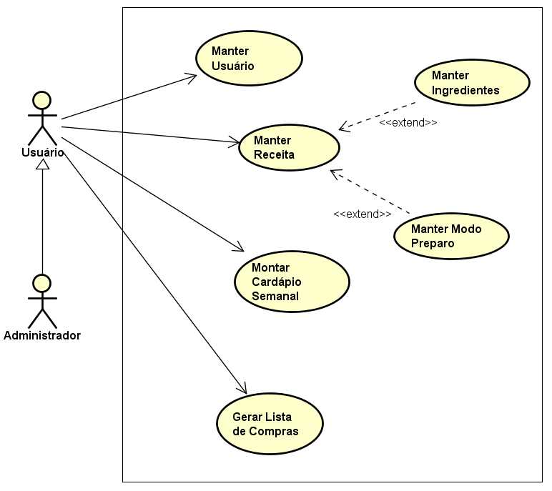

**2.4 DESCRIÇÃO TEXTUAL DOS CASOS DE USO**

|  |  |  |
| --- | --- | --- |
| **Nome** | **Manter Usuário(EXEMPLO)** | **Id: CSU00** |
| Sumário: | O sistema deverá ser capaz de manter atualizadas as informações cadastrais sobre os | |
| Ator Primário: | Usuário | |
| Ator Secundário: |  | |
| Pré-Condição: | Ator deve estar identificado pelo perfil no sistema. | |
| Requisito Funcional: | RF00 | |
| Regra de Negócio: | RN00 | |
| **Fluxo principal** | | |
| **1.** O usuário seleciona a opção Cada.  **2.** O sistema mostra a tela de consulta do Associado.  **3.** O usuário seleciona os campos disponíveis para consulta, insere os dados a serem pesquisados e escolhe uma opção **[FA01] – Consultar ou [FA02] – Encerrar.**  **4.** Caso de uso é encerrado. | | |
| **Fluxo alternativo: [FA02] – Encerrar** | | |
| **a.** Retornar para o passo 4 do fluxo principal. | | |
| **Fluxo alternativo: [FA03] – Incluir** | | |
| **a.** O sistema apresenta a interface com os dados a serem preenchidos.  **b.** O usuário informa os dados e clique em Salvar.  **c.** O sistema valida os dados informados e atualiza na base de dados. [FE01] [FE02]  **d.** Retornar para o passo 2 do fluxo principal. | | |
| **Fluxo alternativo: [FA04] – Alterar** | | |
| **a.** O sistema apresenta a interface com os dados recuperados na base de dados do registro selecionado. **[FE03]**  **b.** O usuário informa os dados e clique em Salvar.  **c.** O sistema valida os dados informados e atualiza na base de dados. **[FE01] [FE02]**  **d.** Retornar para o passo 2 do fluxo principal. | | |
| **Fluxo alternativo: [FA05] – Excluir** | | |
| **a.** O sistema apresenta a interface com os dados recuperados na base de dados do registro selecionado. **[FE03]**  **b.** O sistema envia mensagens confirmando a exclusão do dado.  **c.** O usuário utiliza uma das opções**: [FA07] – Validar a exclusão; [FA08] – Cancelar exclusão.**  **d.** Retornar para o passo 2 do fluxo principal. | | |
| **Fluxo alternativo: [FA06] – Retornar** | | |
| **a.** Retornar para o passo 4 do fluxo principal. | | |
| **Fluxo alternativo: [FA07] – Validar exclusão** | | |
| **a.** O sistema atualiza na base de dados. **[FE02]**  **b.** Retornar para o passo 2 do fluxo principal. | | |
| **Fluxo alternativo: [FA07] – Cancelar exclusão** | | |
| **a.** Retornar para o passo 2 do fluxo principal. | | |
| **Fluxo de exceção: [FE01] – Validar dados** | | |
| **a.** Validar os dados informados, conforme critérios definidos.  **b.** Caso seja encontrado algum erro, enviar mensagem informando o problema.  **c.** Retornar ao passo que originou o erro. | | |
| **Fluxo de exceção: [FE02] – Erro de acesso à base de dados** | | |
| **a.** Caso retorno código referente à erros no acesso à base de dados, enviar mensagem informando o problema.  **b.** Retornar ao passo que originou o erro. | | |
| **Fluxo de exceção: [FE03] – Ausência de critério para filtro na pesquisa** | | |
| a. Caso não sejam preenchidos os campos para filtro de registro, recuperar os 50 primeiros registros cadastrados na base de dado, ordenados pela identificação.  b. Retornar ao passo a do fluxo alternativo. **[FA01]** | | |
| Pós-Condição: | Dados Atualizados | |